# 测试方案

### 程序的输入和输出

输入：文件的文件名称，因为将测试文件直接放在了工程文件下面，直接输入文件名即可。

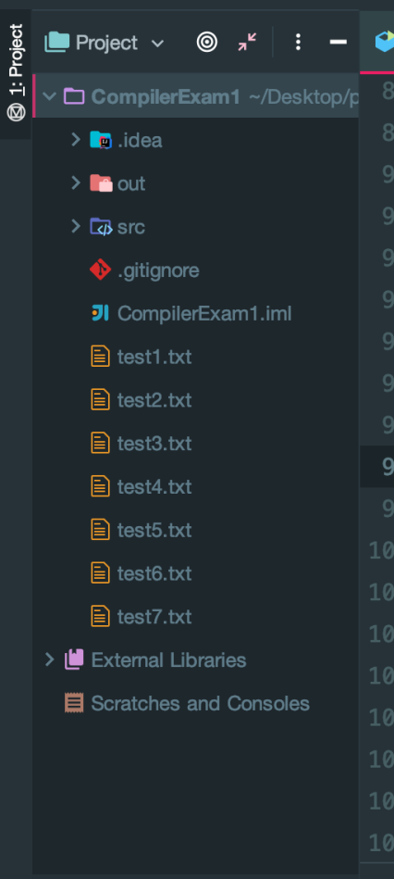

输出：状态跳转过程

分析结果输出到tokenOutX.txt文件和errorX.txt文件中当中，每一个testX.txt分别对应一个tokenOutX.txt和errorX.txt。（注：因为系统的换行符问题，windows系统测试时需要更改换行符CRLF）

错误类型如下：

1. unknown symbol 无法识别的类型
2. There must be at least one letter or digit behind underline

程序输出：

|  |  |
| --- | --- |
| **token序列** | **对应输出** |
| 保留字 | 保留字本身-> 保留字本身 |
| identifier | Identifier -> token序列 |
| 整数 | Number -> 数字序列 |
| 错误信息 | 错误类型+错误位置 |

下面给出两个例子：

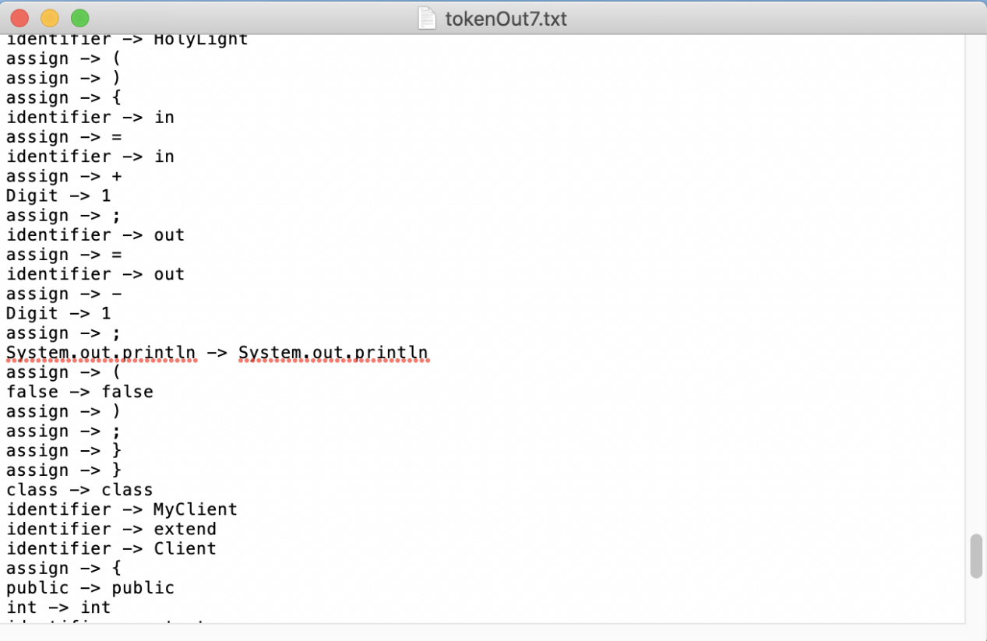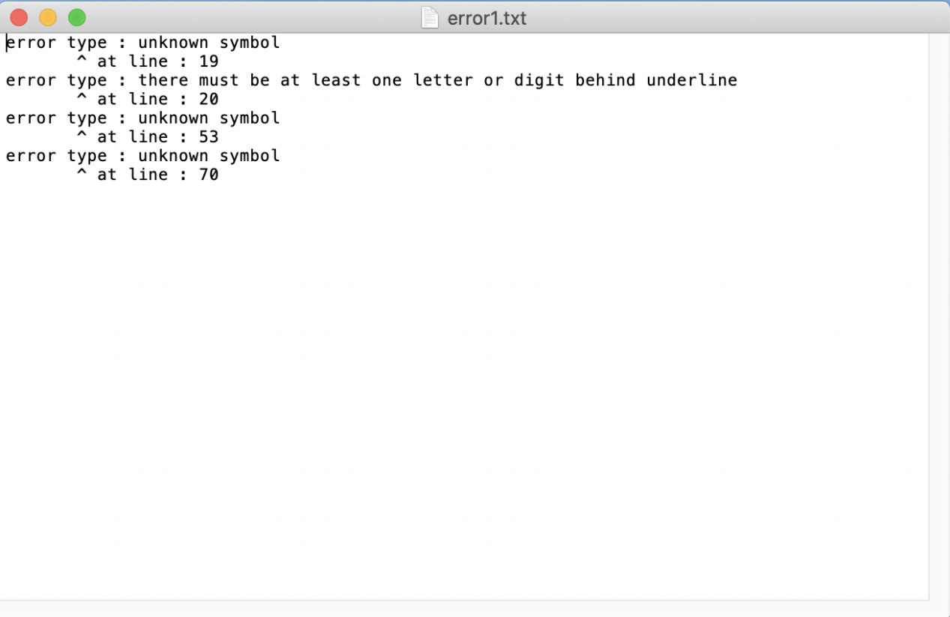

测试文件：

test1.txt test2.txt test3.txt test4.txt test5.txt test6.txt test7.txt

错误信息：

|  |  |  |  |  |  |  |  |
| --- | --- | --- | --- | --- | --- | --- | --- |
| 文件名称 | test1.txt | test2.txt | test3.txt | test4.txt | test5.txt | test6.txt | test7.txt |
| 错误信息 | 4个 | 1个 | 1个 | 1个 | 无错误 | 一个 | 两个 |